### - Nome do Caso de UsoHST06- Manter Informações Comissão Eleitoral (Incluir/Alterar/Visualizar)

<Nome do Produto>Sistema Processo Eleitoral

<Nome do cliente>CAU

**Revisões do Documento**

|  |  |  |  |
| --- | --- | --- | --- |
| **Revisão** | **Data** | **Lista de Autores** | **Observações** |
| 1.0 | 13/08/2019 | Cláudia Ávila | Criação da história. |
| 1.1 | 22/08/2019 | Cláudia Ávila | Alteração da regra [2.2] E-mail  Inclusão da regra [2.2.8] |
| 1.2 | 10/09/2019 | Cláudia Ávila | Alteração da regra referente ao local de exibição das mensagens [2.5]  Alteração da regra referente a conclusão [2.2.12]  Alteração da regra referente a opção voltar [2.2.13]  Alteração da regra ao Salvar e concluir [2.2.12] [2.2]  Alteração da regra referente ao Hint ao acionar o componente no Painel Visual [2.2]  Alteração da regra [2.2.8]  Alteração do posicionamento da tabela Quantidade de Membros na [P02] |
| 1.3 | 01/10/2019 | Cláudia Ávila | Alteração do protótipo P01 coluna corpo do E-Mail  Alteração da regra do corpo do E-Mail [2.2.8] |
| 1.4 | 01/10/2019 | Cláudia Ávila | Alteração da regra de salvar da aba Informações Iniciais [2.2.8] |
| 1.5 | 09/10/2019 | Cláudia Ávila | Alteração da regra [2.2] referente as informações da trilha de auditoria. |
| 1.6 | 14/10/2019 | Cláudia Ávila | Alteração da regra [2.2.8] exclusão do valor “Selecione” na combobox “Selecione E-Mail”. |

**Sumário**

HST-06 – Informação Comissão Eleitoral (Incluir/ Alterar/ Visualizar) 4

COMO Corporativo 4

QUERO acessar a tela de Informação Comissão Eleitoral 4

PARA incluir, alterar e Visualizar as informações do comissão eleitoral. 4

PROTÓTIPO 4

CRITÉRIOS DE ACEITE 13

INFORMAÇÕES COMPLEMENTARES 26

# HST-06 – Informação Comissão Eleitoral (Incluir/ Alterar/ Visualizar)

## COMO Corporativo

## QUERO acessar a tela de Informação Comissão Eleitoral

## PARA incluir, alterar e Visualizar as informações do comissão eleitoral.

## 

## PROTÓTIPO

1. Parametriza/Incluir Informação Comissão Eleitoral:

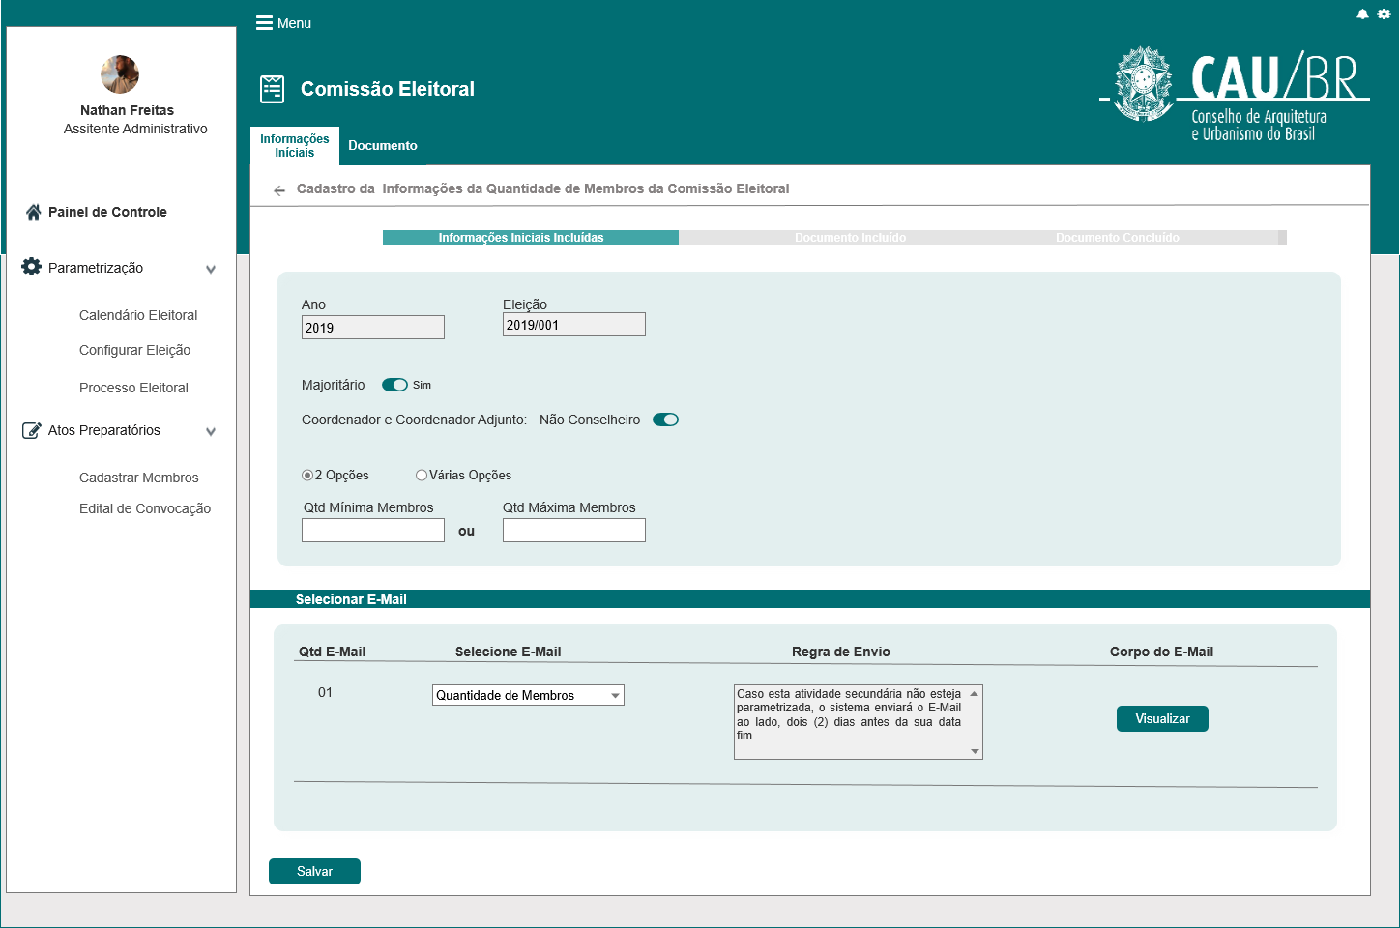

|  |  |  |  |  |  |  |
| --- | --- | --- | --- | --- | --- | --- |
| Campos | | | | | | |
| Aba Informações Iniciais | | | | | | |
| **ID** | **Nome** | **Descrição** | **Tipo** | **Valores Válidos** | **Formato** | **Regra** |
|  | Cadastro das Informações da Quantidade de Membros da Comissão Eleitoral | Descrição da tela | Texto  Label | Label | - | - |
|  |  | Botão de voltar | Botão | - | - | [2.2.13] |
|  | Ano | Ano da eleição desejada | Ano,  Preenchido automaticamente pelo sistema | Ano selecionasse pelo ator | 9999 | [2.2.3]  Apenas visualização (desabilitado) |
|  | Eleição | Exibe o número dea eleição gerado na HST02 | Eleição,  Preenchido automaticamente pelo sistema | Eleição selecionasse pelo ator | 9999/000 | [2.2.4]  Apenas visualização (desabilitado) |
|  | Majoritário | Campo para informar se será Majoritário ou Não |  | Sim  Não | - | [2.2.5]  Preenchimento obrigatório |
|  | Coordenador e Coordenador Adjunto: Não Conselheiro | Campo para informar se será Conselheiro ou Não |  | Sim  Não | - | [2.2.5]  Preenchimento obrigatório |
|  | 2 Opções | Opção para informar duas opções | Radio Button | - | - | [2.2.7]  Preenchimento obrigatório |
|  | Várias Opções | Opção para informar várias opções | Radio Button | - | - | [2.2.7]  Preenchimento obrigatório |
|  | Qtd Mínima Membros | Campo para informa a quantidade mínima de membros | Numérico | - | 999 | [2.2.7]  Preenchimento obrigatório |
|  | Qtd Máxima Membros | Campo para informa a quantidade máxima de membros | Numérico | - | 999 | [2.2.7]  Preenchimento obrigatório |
|  | Selecionar E-Mail | Label | - | - | - |  |
|  | Qtd E-Mail | Coluna que informar a quantidade de e-mail que Hst 06 possui | Numérica | - | 99 | [2.2.8]  Apenas Visualização |
|  | Corpo do E-Mail | O Corpo do E-mail parametrizado na HST011 | Alfanumérica | - | - | [2.2.8]  Apenas Visualização |
|  | Regra de Envio | Exibi a regra para qual o e-mail será disparado | Alfanumérico | - | - | [2.2.8]   * Apenas Visualização |
|  | Selecione E-Mail | Exibe combobox para seleção do E-Mail, cabeçalho e rodapé | Alfanumérico | - | Selecione  Nenhum  Todos os e-mail parametrizados para a 1.1 Atividade Secundária | [2.2.8]  Campo Obrigatório |
|  | Salvar | Opção para Salvar os dados da Aba Informações Iniciais | Botão | - | - | - |

1. Parametriza/Incluir Documentos:

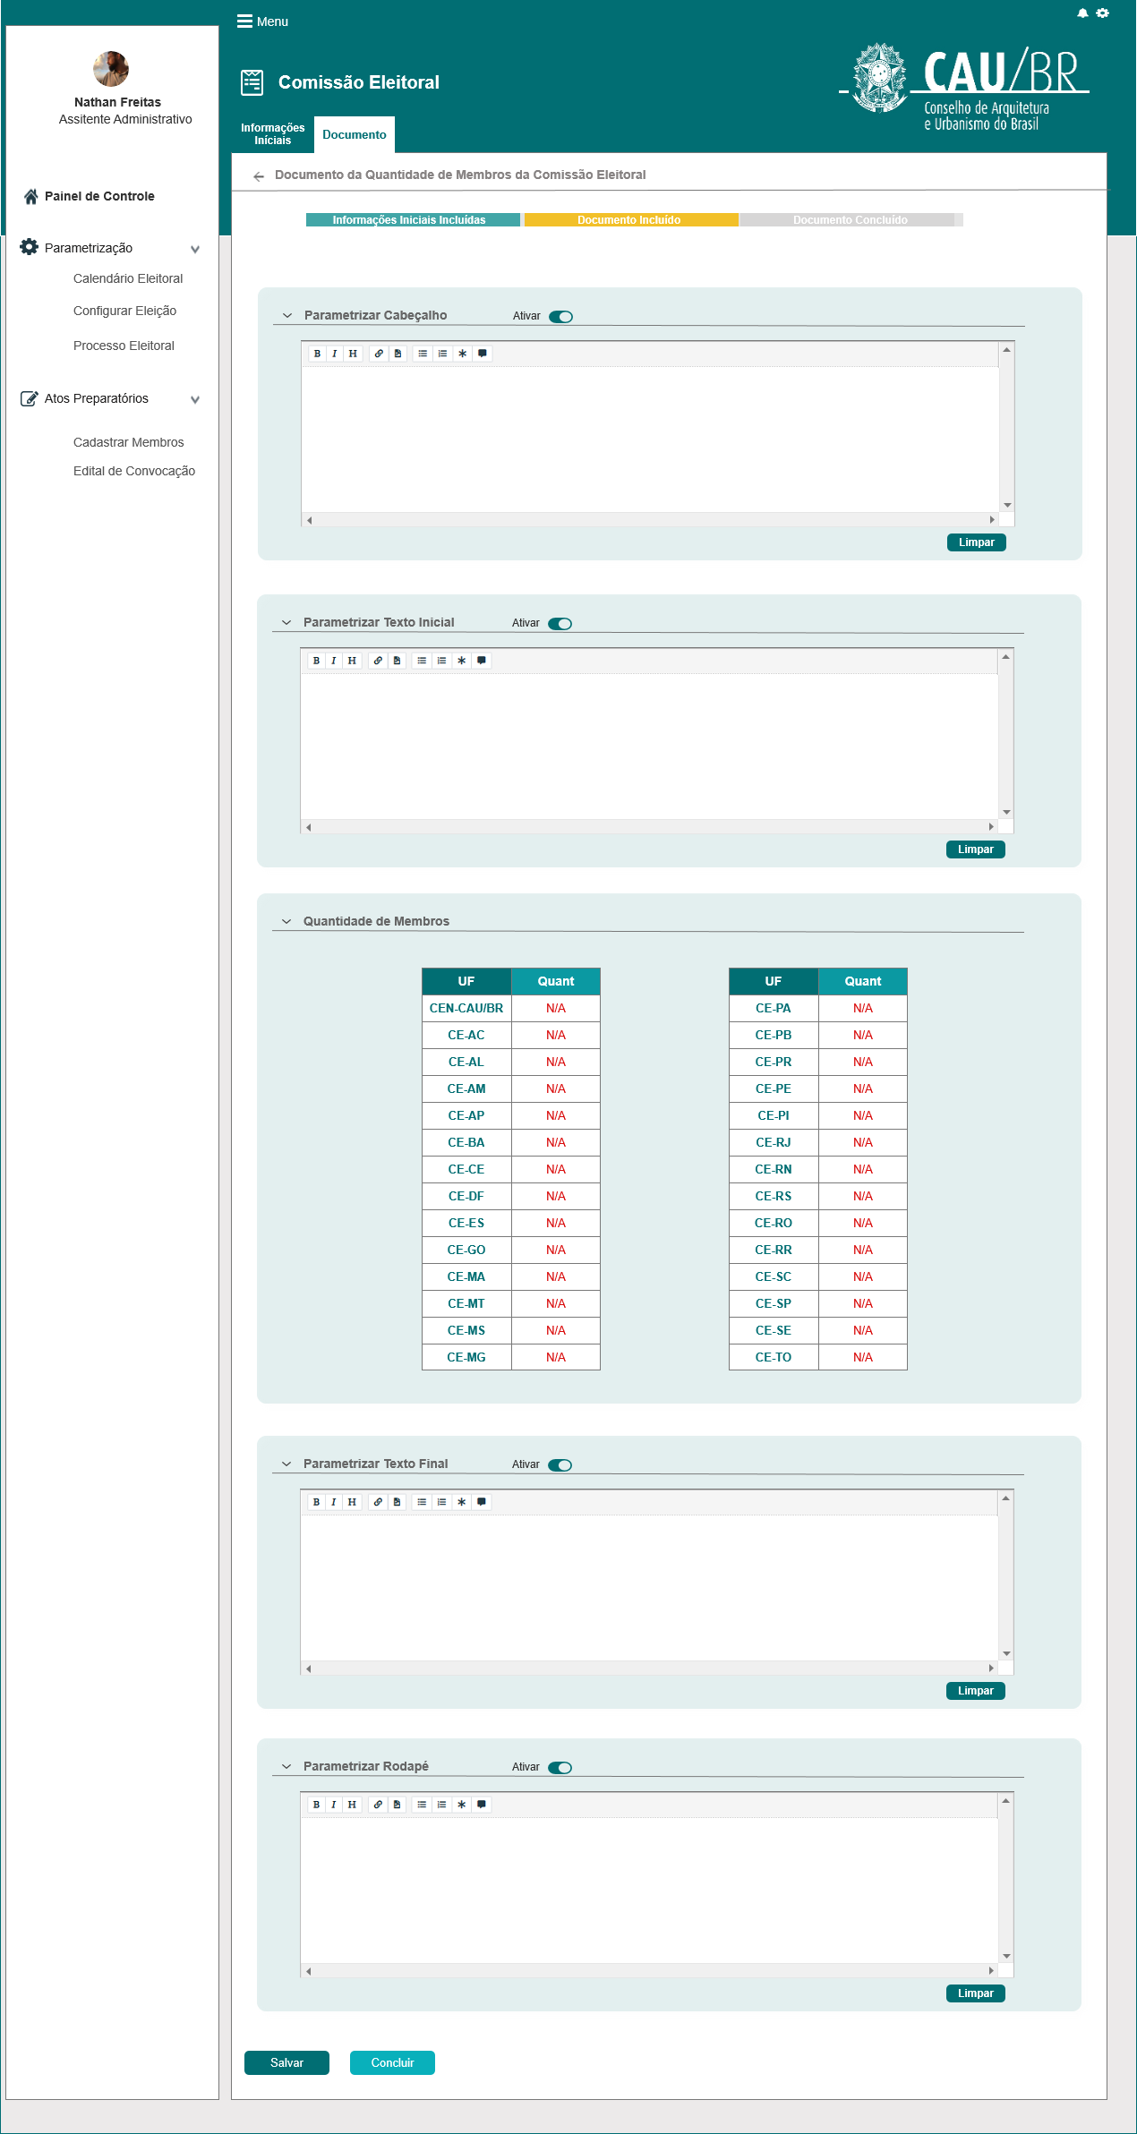

|  |  |  |  |  |  |  |
| --- | --- | --- | --- | --- | --- | --- |
| Campos | | | | | | |
| Aba Documento | | | | | | |
| **ID** | **Nome** | **Descrição** | **Tipo** | **Valores Válidos** | **Formato** | **Regra** |
|  | Documento da Quantidade de Membros da Comissão Eleitoral | Descrição da tela | Texto  Label | Label | - | - |
|  |  | Botão de voltar | Botão | - | - | [2.2.13] |
|  |  | Componente para ocultar e exibir | - | - | - | [2.2.9] |
|  | Ativar | Exibe a opção de Ativar ou desativar a edição do Texto Inicial |  | - | - | [2.2.9] |
|  | Parametrizar Cabeçalho | Exibe a opção para parametrizar o cabeçalho | CKeditor  Alfanumérico | - | - | [2.2.9]  Preenchimento obrigatório, caso a opção ativar esteja habilitada |
|  |  | Componente para ocultar e exibir | - | - | - | [2.2.9] |
|  | Ativar | Exibe a opção de Ativar ou desativar a edição do Texto Inicial |  | - | - | [2.2.9] |
|  | Parametrizar Texto Inicial | Exibe a opção para parametrizar o texto inicial | CKeditor  Alfanumérico | - | - | [2.2.9]  Preenchimento obrigatório, caso a opção ativar esteja habilitada |
|  |  | Componente para ocultar e exibir | - | - | - | [2.2.9] |
|  | Quantidade de Membros | Exibe a tabela com a quantidade de membros de cada UF+DF+CAU/BR | Grid | - | - | [2.2.9]  Só visualização |
|  |  | Componente para ocultar e exibir | - | - | - | [2.2.9] |
|  | Ativar | Exibe a opção de Ativar ou desativar a edição do Texto Inicial |  | - | - | [2.2.9] |
|  | Parametrizar Texto Final | Exibe a opção para parametrizar o texto Final | CKeditor  Alfanumérico | - | - | [2.2.9]  Preenchimento obrigatório, caso a opção ativar esteja habilitada |
|  |  | Componente para ocultar e exibir | - | - | - | [2.2.9] |
|  | Ativar | Exibe a opção de Ativar ou desativar a edição do Texto Inicial |  | - | - | [2.2.9] |
|  | Parametrizar Rodapé | Exibe a opção para parametrizar o rodapé | CKeditor  Alfanumérico | - | - | [2.2.9]  Preenchimento obrigatório, caso a opção ativar esteja habilitada |
|  | Salvar | Opção para Salvar os dados da Aba Documento | Botão | - | - | - |
|  | Concluir | Opção para concluir as Abas Informações Iniciais e Documento | Botão | - | - | [2.2.12] |

1. Tela Inicial:
   * 1. Tela Inicial

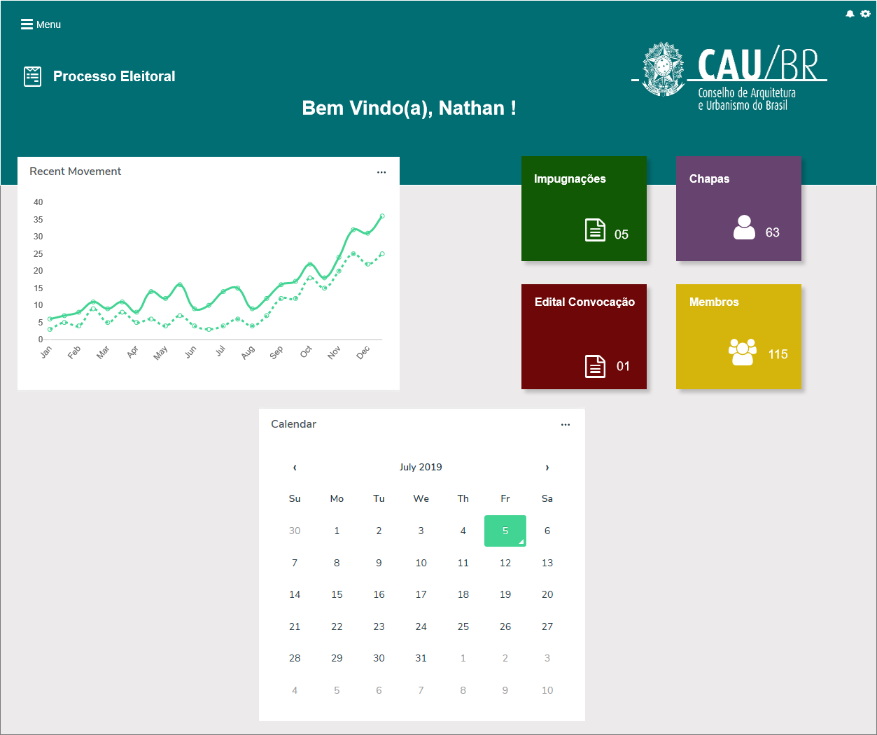

* + 1. Tela Inicial - Menu

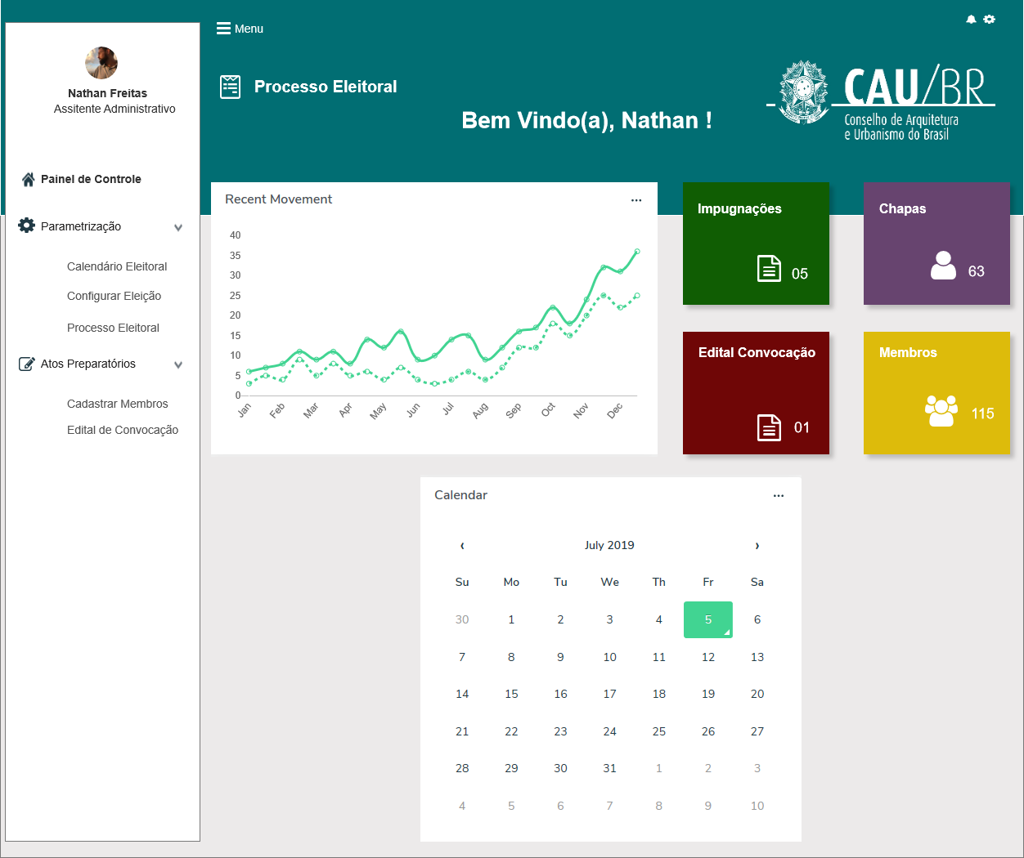

1. Configurar Eleição: (HST05)

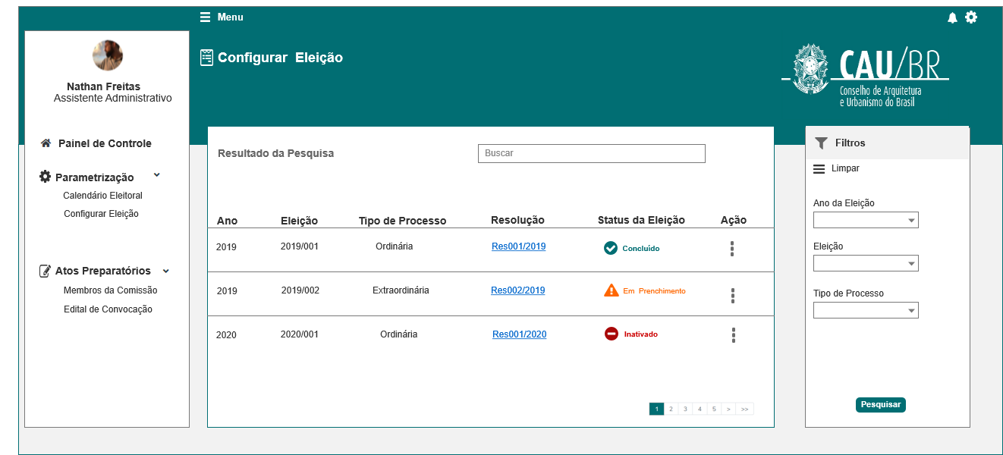

1. Painel Visual: (HST05)

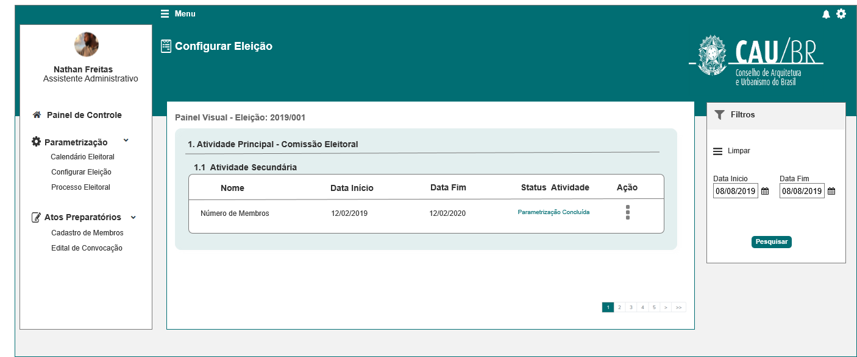

## CRITÉRIOS DE ACEITE

1. **Premissa:** 
   1. Esta história deve ser executada quando o usuário seguir o seguintes passos:

* Acessar a opção “Menu>>Parametrização>>Configurar Eleição[P03] [3.1] [3.2];
* O sistema exibe a tela de Configuração Eleição- HST05 [P04];
* Na eleição desejada, o ator aciona a ação “Visualizar”;
* O sistema exibe a tela do Painel Visual (Dashboard – HST05) [P05];
* Na 1.1 Atividade Secundária, o ator aciona a ação desejada. [P05] [2.1]
  1. O usuário deve ter permissão de acesso ao menu “Parametrização”, conforme cadastro no SICCAU Corporativo, vinculado ao usuário logado;
  2. Para os usuários sem permissão de acesso, o sistema **NÃO** deve exibir o menu “Parametrização”.

1. **Regras Gerais:**
   1. Na tela do Painel Visual (HST05), na coluna “Ação”, o sistema deve exibir o componente , com as opções Alterar, Parametrizar e Visualizar. [P05]
   2. **Parametrizar/ Incluir:**

* O sistema deve permitir incluir/parametrizar Informações das Comissão Eleitoral (Abas Informações Iniciais e Documentos), para calendários com status igual a “Calendário Concluído”;
* O sistema deve permitir apenas incluir uma (1) Comissão Eleitoral para cada Eleição/Calendário Eleitoral. Após a inclusão, o sistema deve permitir apenas a alteração dos dados, conforme regra abaixo:
* Na tela do Painel Visual (HST05), primeiramente o sistema deve exibir apenas a opção Parametrizar:
* **Parametrizar**: Na tela do Painel Visual, no componente, ao acionar a opção de “Parametrizar”, o sistema deve apresentar o formulário com as Abas “Informações Iniciais” das informações da quantidade de membros da comissão eleitoral aberta, e com os campos das abas “Informações Iniciais e Documentos” habilitados para o preenchimento (inclusão dos dados).
* Ao parametrizar/incluir os dados e acionar a opção Salvar, o sistema deve exibir a opção **Alterar** no componente ., e deve ocultando a opção **Parametrizar**;
* O sistema deve salvar apenas os dados da Aba Informações Iniciais [P01], e não deve criticar o preenchimento da Aba Documento [P02].
* **Alterar**: Na tela do Painel Visual, no componente, ao acionar a opção de “Alterar”, o sistema deve apresentar o formulário com as Abas “Informações Iniciais” aberta, e com os campos das abas “Informações Iniciais e Documento” habilitados para alteração; (HST06)
* O sistema deve validar a Data Fim da 1.1 Atividade Secundária, ao final da data o sistema não deve exibir a opção **Alterar**. O sistema deve exibir a apenas a opção **Visualizar**;
* Caso a ator altere a data da 1.1 Atividade Secundaria (HST02), o sistema deve exibir novamente a opção **Alterar**, caso a nova data seja igual ou posterior a data atual;

Ex: Na HST02 o ator informou:

Data Inicial: **01/08/2019** Data Fim: **10/08/2019**

Até as 23:59 hs do dia 10, o sistema deve exibir a opção Alterar, após esse horário/data o sistema oculta a opção **Alterar** e exibe a opção **Visualizar**.

No dia 12/08, o ator alterou na HST02, a data fim para 15/08. O sistema deve reconhecer a alteração da nova parametrização realizada, e deve novamente exibir a opção Alterar e deve ocultar a opção Visualizar.

* **Visualizar**: Na tela do painel Visual, no componente, ao acionar a opção de “Visualizar “, o sistema deve apresentar o formulário com a aba “Informações Iniciais” aberta, e deve recupera todos os dados das informações da quantidade de membros da comissão eleitoral selecionada, preenchido e salvo, e exibe a as Abas “Informações Iniciais e Documento” para visualização dos dados **Desabilitados;** (HST06)
* Quando o prazo da 1.1 Atividade for finalizado, o sistema não deve exibir as opções Parametrizar e Alterar:

Ex1: Na HST02, o ator informou que o prazo da 1.1Atividade era:

Data Inicio: 13/08/2019 e Data Fim 31/08/2019.

No dia 01/09/2019 o sistema não deve exibir as opções Parametrizar e Alterar. O ator só poderá **visualizar** os dados desabilitados das Abas “Informações Iniciais e Documentos”;

Para as eleições com status igual a **Finalizada e Inativada**, o sistema não deve exibir as opções Parametrizar e Alterar; [2.1]

* O ator aciona a opção que permite parametrizar/incluir um cadastro das informações das comissões eleitoral de uma determinada eleição (HST05), o sistema exibe a tela [P01] ;
* O sistema deve validar o período da atividade em questão “Data início e Data Fim”, o ator poderá incluir os dados referente ao quantidade de membros e o documento, antes ou durante o período da Data de Início e Fim, determinada pelo ator na HST02;
* O sistema deve validar o período da atividade, caso o ator não tenha parametrizado/incluído as Informações Iniciais, o sistema deve enviar um **e-mail** de alerta, quando tiver faltando **dois dias** para a **Data Fim**, da atividade em questão;
* Para exibição do e-mail escolhido pelo ator, o sistema deve:
* Validar no campo **Selecionar E-Mail**, qual foi o E-Mail selecionado pelo ator, para a 1.1 Atividade Secundária, no **registo 1** da [P01] [2.2.8]
* Este E-Mail será parametrizado (corpo, cabeçalho e rodapé) na HST012;
* Mediante validação da seleção escolhida, o sistema deve buscar o **corpo** do e-mail, bem como o **cabeçalho** e **rodapé**, na **HST012,** conforme seleção feita pelo ator na HST06. [P01]

[P01]

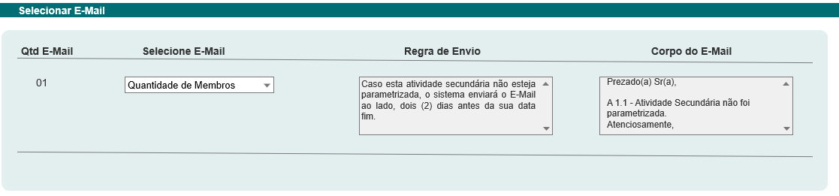

* Caso o ator tenha parametrizado na HST06, o sistema não deve enviar E-Mail;
* Caso o e-mail selecionado pelo ator, esteja **desativado** na HST012, o sistema não deve enviar o E-Mail;
* O sistema deve enviar e-mail acima citado, para o assessor CEN logado, o qual concluiu a HST02 e HST03. O e-mail deste assessor será adquirido no sistema de autenticação do CAU;
* Caso o ator não parametrize até a Data Fim, o sistema **NÃO** deve permitir parametrizar/incluir dados após da **Data Fim** estabelecida pelo ator na HST02. Caso o ator tente parametrizar/incluir, acionando o componente no painel visual [P05], o sistema deve exibir um Hint com a mensagem [ME03];
* O sistema deve apresentar o formulário com a Aba “Informações Iniciais” aberta, e com os campos das Abas “Informações Iniciais e Documentos”, habilitados para preenchimento;
* O ator preenche os campos e aciona a opção “Salvar”, o sistema exibe mensagem [ME04].
* Ao acionar a opção de “Salvar”, o sistema deve **vincular** os dados das Informações da Comissão Eleitoral (HST06) com a Eleição/Ano selecionada (HST02 e HST03);
* Ao acionar a opção de “**Salvar”**, na aba Informações Iniciais, o sistema deve permanecer a mesma tela [P01]
* O sistema identifica que o(s) campo(s) obrigatório(s) não foi(ram) informado(s), o sistema destaca em vermelho a borda do campo obrigatório e apresenta mensagem [ME07];
* Caso o ator acione a Aba Documento ou Voltar, o sistema deve validar se existe campos preenchidos/alterados, sem ter sido salvos, caso exista o sistema deve exibir mensagem [ME09] [ME011];
* Caso o ator selecione a Opção “SIM “da mensagem, o sistema NÃO deve salvar os dados alterados, caso exista;
* Caso o ator seleciona a opção de “NÃO” da mensagem, o sistema cancela a solicitação e permanece na mesma tela;
* O sistema deve registrar uma trilha de auditoria contendo a ação executada (incluir e alterar), a identificação da funcionalidade e do campo, a data e hora da ocorrência e a identificação do usuário logado;
* O sistema deve armazenar na base de dados, as seguintes informações:
* A identificação da funcionalidade: Inclusão ou Alteração + a Identificação do campo que foi alterado ou incluído:

Ex:

* **Alteração** dos dados do campo **Qtd Mínima Membros** [P01]
* **Inclusão** dos dados do campo **Parametrizar Cabeçalho** [P02]
* Na tela do Painel Visual, no componente, ao acionar a opção Parametrizar, Alterar e Visualizar na opção o subMenu “Configurar Eleição”, o sistema altera a label para “Configurar Eleição” e limpa a label “Bem Vindo(a) <nome do usuário que logado>, caso esteja sendo exibido.

Ex:

* + 1. Na Tela do Painel Visual no componente  , ao acionar a opção **Parametrizar**, **Alterar** e **Visualizar**, o sistema altera a label para “Comissão Eleitoral”.

De: Painel Visual (HST05)

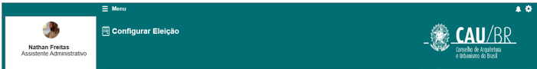

Para: [P01] [P02]



* + 1. O sistema identifica falta de comunicação e apresenta a mensagem [ME01];
    2. Campo **“Ano”** (Aba Informações Iniciais)**:** [P01]
  + O sistema deve recuperar e exibir o ano que o ator selecionou na HST05; [P04]
  + O sistema deve exibir este campo desabilitado para edição;
    1. Campo **“Eleição”** (Aba Informações Iniciais): [P01]
  + O sistema deve recuperar e exibir a eleição que o ator selecionou na HST05; [P04]
  + O sistema deve exibir este campo desabilitado para edição;
    1. Campo “**Majoritário”** (Aba Informações Iniciais): [P01]
  + O sistema deve exibir o componente  para habilitar ou desabilitar a opção **Majoritário;**
  + Caso a parametrização estabelecida seja ***majoritariamente*** “*Conselheiros*”. O sistema deve estabelecer que 51% dos membros sejam “Conselheiros”.
  + Caso o número de conselheiros apresentem qualquer número fracionário, arredondar para cima.

**EX 1:** Se o número de membros escolhido for 5 e na parametrização for definido ***majoritariamente*** “*Conselheiros*”, o cálculo seria, 5*51% = 2,55, logo o sistema deve considerar que 3 membros devem ser conselheiros;

**EX 2:** Se o número de membros escolhido for 4 e na parametrização for definido ***majoritariamente*** “*Conselheiros*”, o cálculo seria, 4*51% = 2,04, logo o sistema deve considerar que 3 membros devem ser conselheiros;

* + Como default, o sistema deve permanecer com a opção habilitada;
  + Ao desabilitar a opção Majoritário, o sistema deve exibir a mensagem [ME02];
    1. Campo “**Coordenador e Coordenador Adjunto”** (Aba Informações Iniciais): [P01]
  + O sistema deve exibir o componente  para habilitar ou desabilitar a opção **Coordenador e Coordenador Adjunto: Não Conselheiro;**
  + Como default, o sistema deve permanecer com a opção **Não Conselheiro** “habilitada”;
  + Ao ser desabilitada o sistema deve considerar que o Majoritário será de **Conselheiro.**
    1. Campo“**Quantidade Mínima e Máxima de Membros**” (Aba Informações Iniciais): [P01]
  + O sistema deve exibir duas opções de seleção:



* + Como default, o sistema deve exibir a opção selecionada, com os campos preenchido com os valores **3** ou **5**.
  + Ao selecionar a opção , o sistema deve exibir os campos Qtd Mínima Membros **ou** Qts Máxima Membros:

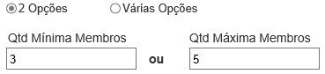

* + Ao selecionar a opção , o sistema deve exibir os campos Qtd Mínima Membros **entre** Qts Máxima Membros:

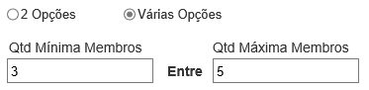

* + 1. Campo “**Selecionar E-Mail**” (Aba Informações Iniciais): [P01]
* O sistema deve exibir uma grid, com os campos:

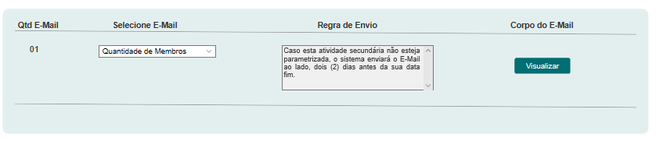

* **Qtd E-Mail:** o sistema deve exibir o valor fixo: “**01**”
* **Selecione E-Mail:** No registro 01,o sistema deve exibir uma combobox, populada com as opções:
* Nenhum: ao ser selecionado o sistema não deve disparar o e-mail descrito na regra [2.2].
* Todos os e-mail criado na HST012_Parametrizar_Corpo_E-Mail, que forem criados/incluídos para a 1.1Atividade Secundaria. Os E-Mail criados para outras Atividade Secundárias não devem ser exibidos na nessa combobox.

**Ex:** Na HST011, foi criado o e-mail: 1 para a 1.1 Atividade Secundaria;

2 para a 1.2 Atividade Secundária;

3 para a 1.3 Atividade Secundaria;

O sistema deve exibir apenas o e-mail 1.

* O sistema **NÃO** deve exibir na combobox, e-mails que estejam desativados na HST012.
* Caso seja selecionado e posteriormente o E-Mail seja desabilitado na HST012, o sistema não deve enviar o E-Mail, descrito na regra [2.2];
* Como default apenas para o **registro 01**, o sistema deve exibir, o e-mail 0001 da HST012.
* Caso o ator selecione outra opção na combobox “Selecione E-Mail”, O sistema deve considerar que o default sempre será o último e-mail selecionado pelo ator na HST06



Ex:

Em 2019 o ator não parametrizou a HST06, como default o sistema deve disparar o e-mail com o teor, cabeçalho e rodapé conforme parametrização do e-mail 0001 da HST012.

Em 2020, o ator parametrizou a HST06, e alterou que o e-mail, no registro 01, que o e-mail disparado será o 0002 da HST012.

Para as próximas eleições o sistema deve reconhecer que o valor default agora será o e-mail 0002 e não mais o antigo 0001.

* **Regra de Envio:** o sistema deve exibir o valor fixo: “Caso esta atividade não esteja parametrizada, o sistema enviará o E-Mail ao lado, dois (2) dias antes da sua data fim.” O campo deve estar desabilitado para edição.
* **Corpo do E-Mail:** Após escolha/seleção do e-mail, o sistema deve habilitar na coluna Corpo do E-Mail, a opção **Visualizar**.
* Ao acionar a opção **Visualizar**, o sistema deve exibir o E-Mail conforme seleção realizada na HST06 [P01] e parametrizada na HST012.

Exemplo da tela de Visualizar E-Mail:

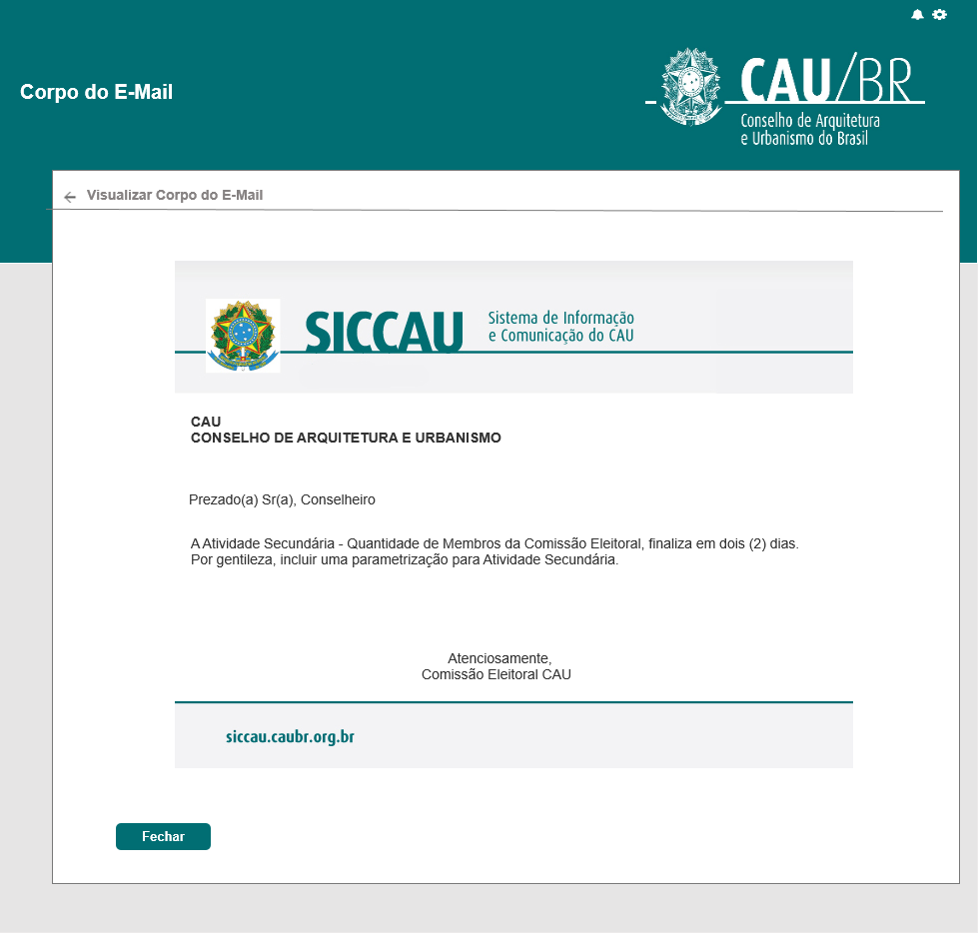

* Na **Aba Informações Iniciais** o sistema deve validar se o ator salvou os dados [1]. Caso o ator acione a **Aba Documentos,** e não tenha acionado a opção **Salvar** na aba Informações Iniciais, o sistema NÃO deve permitir e deve exibir mensagem impeditiva [ME014]
  + 1. Aba “**Documento”:** [P02]
  + O sistema deve exibir a Aba Documento, com os campos abaixo:
  + **Parametrizar Cabeçalho**: O sistema deve disponibilizar um componente que possibilite adicionar texto, tabela e figura (ex:CKeditor);

O Sistema deve disponibilizar também a opção de “Ativar” . Caso seja desabilitado o sistema não deve exibir o cabeçalho e não deve criticar o preenchimento ao salvar a Aba Documento.

Caso o ator tenha habilitado a opção **Ativar** e NÃO tenha preenchido o campo “Texto Inicial”, ao acionar a opção “Salvar”, o sistema deve criticar e exibir mensagem [ME012];

* + **Parametrizar Texto Inicial**: O sistema deve disponibilizar um componente que possibilite adicionar texto, tabela e figura (ex: CKeditor);

O Sistema deve disponibilizar também a opção de “Ativar” . Caso seja desabilitado o sistema não deve exibir o texto inicial e não deve criticar o preenchimento ao salvar a Aba Documento.

Caso o ator tenha habilitado a opção **Ativar** e NÃO tenha preenchido o campo “Texto Inicial”, ao acionar a opção “Salvar”, o sistema deve criticar e exibir mensagem [ME05];

* + **Número de Membros**: O sistema deve disponibilizar uma tabela com as informações das UF + DF + CAU/BR, com suas quantidade de membros;

O sistema deve disponibilizar os dados desabilitados, apenas para visualização. No caso de necessidade de alteração da quantidade, o ator deve acionar a HST07e HST08;

A quantidade de membros, o sistema deve ser extrair/buscar/Lida da HST07(incluir) e HST08(alterar);

O sistema deve exibir inicialmente a tabela com o campo “Quant”, populada com o valor igual a N/A, destacado de vermelho;

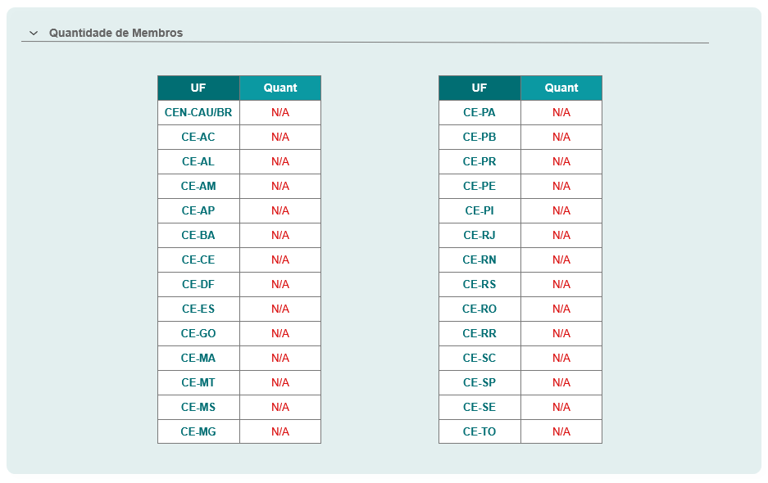

Ao ser preenchido o valor na HST07 e HST08, o sistema deve alterar a informação N/A pelo valor incluído pelo ator.

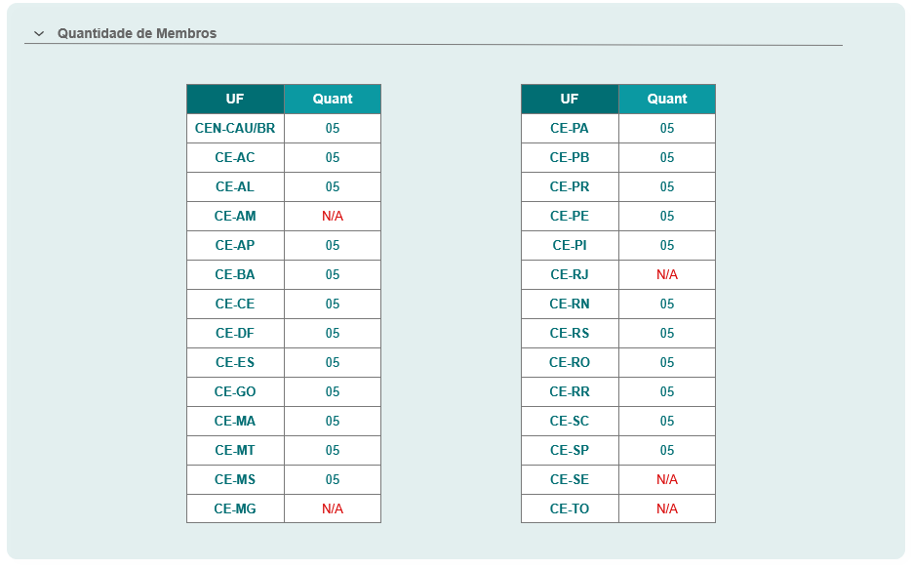

Caso o ator altere a quantidade na HST08, o sistema deve refletir automaticamente a alteração na HST06, mesmo que esteja com o status igual a Parametrização Concluída.

* + **Parametrizar Texto Final**: O sistema deve disponibilizar um componente que possibilite adicionar texto, tabela e figura (ex: CKeditor);

O Sistema deve disponibilizar também a opção de “Ativar” texto . Caso seja desabilitado o sistema não deve exibir o texto Final e não deve criticar o preenchimento ao salvar a aba Documento.

Caso o ator tenha habilitado a opção **Ativar** e NÃO tenha preenchido o campo “Texto Final”, ao acionar a opção “Salvar”, o sistema deve criticar e exibir mensagem [ME06];

* + **Parametrizar Rodapé**: O sistema deve disponibilizar um componente que possibilite adicionar texto, tabela e figura (ex: CKeditor);

O Sistema deve disponibilizar também a opção de “Ativar” . Caso seja desabilitado o sistema não deve exibir o rodapé e não deve criticar o preenchimento ao salvar a Aba Documento.

Caso o ator tenha habilitado a opção **Ativar** e NÃO tenha preenchido o campo “Rodapél”, ao acionar a opção “Salvar”, o sistema deve criticar e exibir mensagem [ME013];

* O sistema deve disponibilizar um componente para ocultar e exibir o texto Inicial, Número de Membros e Texto Final :

Ex: Expandir

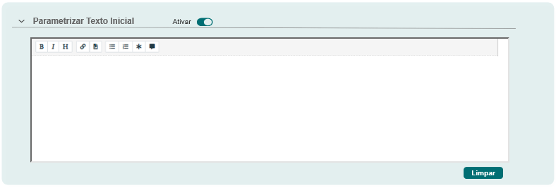

Ocultar

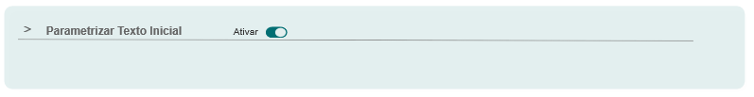

* + O sistema deve disponibilizar a opção **Limpar** nos campos Texto Inicial e Texto Final, ao ser acionado, o sistema deve limpar o dados informados do campo selecionado pelo ator.
* Caso o ator acione a Aba Informações Iniciais ou Voltar, o sistema deve validar se existe campos preenchidos/alterados, sem ter sido salvos, caso exista o sistema deve exibir mensagem [ME09] [ME011];
  + 1. **“Barra de Progresso”**
* O sistema deve exibir uma barra de processo, conforme as seguintes definições:
  + Ao preencher os dados da Aba “**Informações Iniciais**” e acionar a opção “Salvar”, o sistema deve exibir a barra de progresso com a informação: Informações Iniciais Incluída;



* + Ao preencher os dados da Aba “**Documento**” e acionar a opção “Salvar”, o sistema deve exibir a barra de progresso com a informação: Documento Incluído;



* + Ao acionar a opção “Concluir” na Aba “**Documento**”, o sistema deve exibir a barra de progresso com a informação: Calendário Concluído.



* + 1. **“Status”**
* O sistema deve exibir 3 (três) status: **Aguardando Parametrização**, **Aguardando Documento** e **Parametrização Concluída**.
* : Para as calendários que ainda **NÃO** possuem as informações referente a quantidade de Membros da Comissão Eleitoral, incluídas no sistema, ou seja, a Aba Informações Iniciais não foi preenchida e Salva. (HST06).
* : Para os calendários que já possuem as informações referente a quantidade de Membros da Comissão Eleitoral, incluído e salvas no sistema, porém a Aba “Documento” ainda não foi concluída pelo ator (HST06).
* : Para os calendários que possuem as Abas “Informações Inicial” e “Documentos” concluídas pelo ator (HST06).

* + 1. Opção **“Concluir”**
  + Ao acionar a opção “Concluir” [P02], o sistema deve validar se todos os campos das Abas **Informações Iniciais** e **Documento** foram preenchidos;
  + Caso não tenha sido preenchido, o sistema deve exibir a mensagem [ME07] abaixo do campo; O sistema deve validar as duas (2) Abas;
  + Ao concluir as Informações da Comissão Eleitoral (Abas Informações Iniciais e Documento), o sistema deve exibir mensagem; [ME08]
* Na aba Documentos, ao acionar a opção **Salvar**, o sistema deve permanecer na mesma tela [P02]. Ao acionar a opção **Concluir**, o sistema deve exibir a tela do Painel Visual [P05] da eleição selecionada anteriormente na HST05.
  + 1. **“**Opção **“Voltar”**
* O ator acione a opção “Voltar”, o sistema deve validar se existe campos preenchidos/alterados, sem ter sido salvos, caso exista o sistema deve exibir mensagem [ME09];
* Caso o ator selecione a Opção “SIM” da mensagem, o sistema NÃO deve salvar os dados alterados, caso exista;
* Caso o ator seleciona a opção de “NÃO” da mensagem, o sistema cancela a solicitação e permanece na mesma tela;
* Ao acionar a opção voltar, o sistema deve voltar para a tela do Painel Visual [P05] da eleição selecionada anteriormente na HST05.
  1. **Alterar:**
* O ator aciona a opção que permite “Alterar” as Informações da Comissão Eleitoral (Abas Informações Iniciais e Documento), o sistema recupera os dados e exibe a tela para alteração;
* Caso o usuário já tenha preenchido algum campo e ter acionado a ação que permite ‘Salvar’, o sistema deve armazenar os valores que foram informados;
* O sistema deve permitir alterar os dados da **Aba Informações Iniciais**, até a Data Fim (23:59 hrs) da 1.1 Atividade Secundaria, informada pelo ator na HST02; Após a data fim, os dados da aba informações iniciais devem ficar desabilitados;
* O sistema deve permitir alterar os dados da **Aba Documento**, a qualquer momento, mesmo após a data fim. (Exceto a tabela não editável, da quantidade de membros, que é lida/buscada nas HST07 e HST08).
* Após a Data Fim da 1.1 Atividade Secundaria, o sistema deve exibir a opção Alterar no componente  (HST05); porém apenas a aba Documento deve estar habilitada para alteração;
* Ao alterar qualquer dado das Abas Informações Iniciais e Documento e acionar a opção “Salvar”, o sistema deve exibir a mensagem; [ME010]
* Ao salvar as alterações, o sistema deve armazenar as informações na base de dados;
* O sistema deve registrar uma trilha de auditoria contendo a ação executada (incluir e alterar), a identificação da funcionalidade, a data e hora da ocorrência e a identificação do usuário logado;
  1. **Visualizar:**
* Ao acionar a opção de “visualizar“ na tela do Painel Visual , o sistema recupera todos os dados das Informações da Comissão Eleitoral selecionada, preenchido e salvo ou concluído, e exibe a tela para visualização dos dados **Desabilitados**, das Abas Informações Iniciais e Documento.
* Após a Data Fim, da 1.1 Atividade Secundária, o sistema deve exibir apenas a opção “Alterar e Visualizar” no componente ;(HST05)
  1. **Mensagens:**
* As mensagens de Sucesso, Alerta e Erro, devem ser exibidas no canto superior direito da tela, com o seguinte padrão:

Mensagem de Sucesso:



Mensagem de Alerta:



Mensagem de Erro:



* As mensagens de Confirmação, devem ser exibidas acima do registro em questão, com o seguinte padrão:

Mensagem de confirmação:

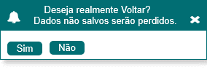

* O sistema deve ter um temporizador de 5 segundos para cada mensagem exibida.
* Ao final dos 5 segundos, o sistema deve fechar a caixa de mensagem e não exibi-la na tela.
* Caso surja uma nova mensagem, o sistema deverá cadastrá-la logo abaixo daquela que foi anteriormente criada.
* Para as mensagens de confirmação o sistema não deve disponibilizar o temporizador.

|  |  |  |
| --- | --- | --- |
| **Mensagens** | | |
| **ID** | **Descrição** | **Ações** |
|  | Erro de Comunicação, tente mais tarde! | Erro |
|  | Deseja realmente desabilitar a opção Majoritário?  [Sim] [Não] | Confirmação |
|  | A Data Fim da 1.1 Atividade Secundaria foi finalizada! | Alerta |
|  | Dados incluídos com sucesso! | Sucesso |
|  | Texto Inicial não foi preenchido!  Caso não queira incluir o texto inicial, por gentileza, desabilite a opção “Ativar” | Alerta |
|  | Texto Final não foi preenchido!  Caso não queira incluir o texto final, por gentileza, desabilite a opção “Ativar” | Alerta |
|  | Campo de preenchimento obrigatório | Alerta |
|  | Informações da Comissão Eleitoral concluída com sucesso! | Alerta |
|  | Deseja realmente voltar? Dados não salvos serão perdidos!  [Sim] [Não] | Confirmação |
|  | Dados alterados com sucesso! | Sucesso |
|  | Deseja realmente mudar de Aba? Dados não salvos serão perdidos!  [Sim] [Não] | Confirmação |
|  | Cabeçalho não foi preenchido!  Caso não queira incluir o cabeçalho, por gentileza, desabilite a opção “Ativar” | Alerta |
|  | Rodapé não foi preenchido!  Caso não queira incluir o rodapé, por gentileza, desabilite a opção “Ativar” | Alerta |
|  | Os dados da Aba Informações Iniciais devem ser salvos. | Alerta |

## INFORMAÇÕES COMPLEMENTARES

**Histórias relacionadas:**

Eleitoral_HST02_Manter_Calendario_Eleitoral_AbaPeriodo_Incluir_Alterar

Eleitoral_HST05_Consultar_Eleicao

Eleitoral_HST07_Manter_Membros_Comissão_Consultar_Cadastrar

Eleitoral_HST08_ Manter_Membros_Comissão_Visualizar_Alterar

1. Lembrete: Como Default os campos da Aba Informações iniciais devem ser preenchidos pelo sistema, conforme regras 2.2.3 a 2.2.8